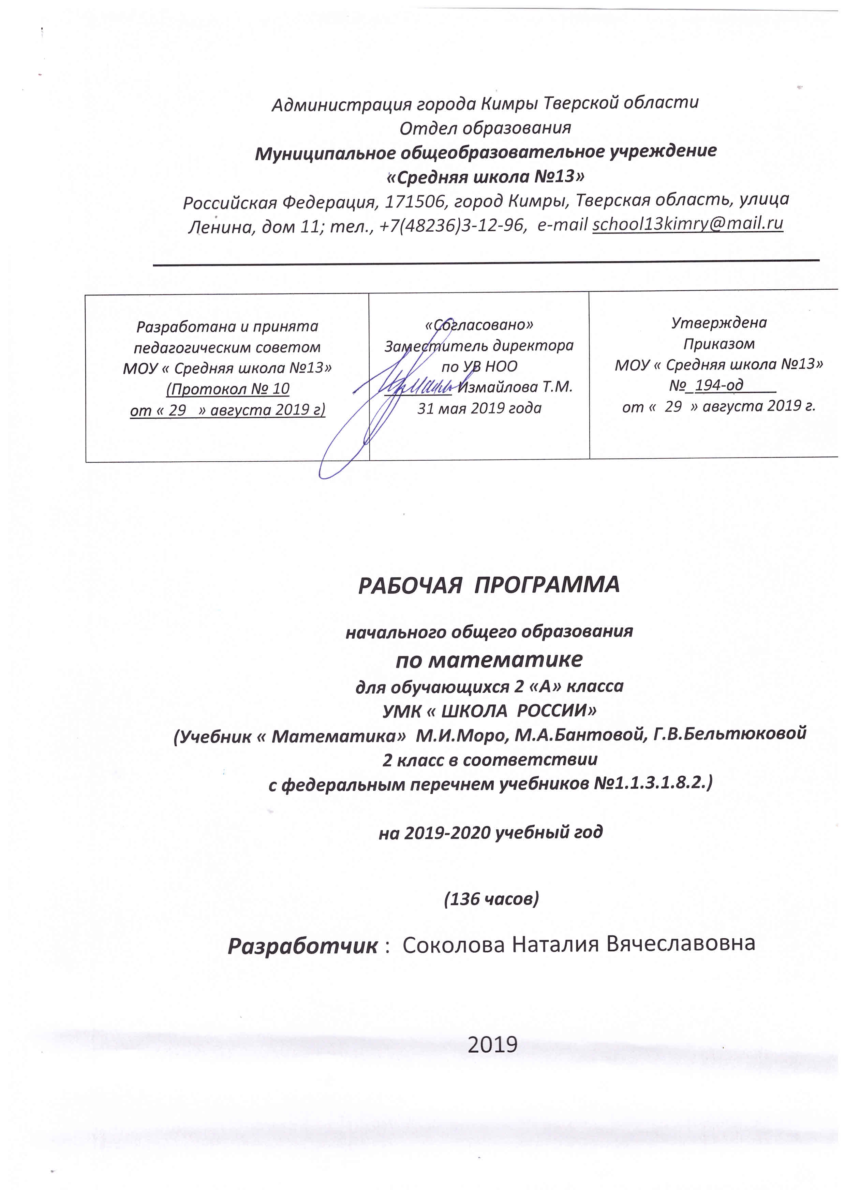
- Планируемые результаты освоения программы
- Использование приобретённых математических знаний для описания и объяснения окружающих предметов, процессов, явлений, а также для оценки их количественных и пространственных отношений.
- Овладение основами логического и алгоритмического мышления, пространственного воображения и математической речи, основами счёта, измерения, прикидки результата и его оценки, наглядного представления данных в разной форме (таблицы, схемы, диаграммы),записи и выполнения алгоритмов.
- Приобретение начального опыта применения математических знаний для решения учебно-познавательных и учебно-практических задач.
- Умения выполнять устно и письменно арифметические действия с числами и числовыми выражениями, решать текстовые задачи, выполнять и строить алгоритмы и стратегии в игре, исследовать, распознавать и изображать геометрические фигуры, работать с таблицами, схемами, графиками и диаграммами, цепочками, представлять, анализировать и интерпретировать данные.
Предметные результаты освоения основных содержательных линий программы
Числа и величины
Обучающиеся научатся:
- образовывать, называть, читать, записывать числа от 0 до 100;
- сравнивать числа и записывать результат сравнения;
- упорядочивать заданные числа;
- заменять двузначное число суммой разрядных слагаемых;
- выполнять сложение и вычитание вида 30 + 5, 35–5, 35–30;
- устанавливать закономерность — правило, по которому составлена числовая последовательность (увеличение/уменьшение числа на несколько единиц); продолжать её или восстанавливать пропущенные в ней числа;
- группировать числа по заданному или самостоятельно установленному признаку;
- читать и записывать значения величины длины, используя изученные единицы измерения этой величины (сантиметр, дециметр, метр) и соотношения между ними: 1м = 100 см; 1 м = 10 дм; 1 дм = 10 см;
- читать и записывать значение величины время, используя изученные единицы измерения этой величины (час, минута) и соотношение между ними: 1 ч = 60 мин; определять по часам время с точностью до минуты;
записывать и использовать соотношение между рублём и копейкой: 1 р. = 100 к
Обучающиеся получат возможность научиться:
- группировать объекты по разным признакам;
- самостоятельно выбирать единицу для измерения таких величин, как длина, время, в конкретных условиях и объяснять свой выбор.

Арифметические действия
Обучающиеся научатся:
- воспроизводить по памяти таблицу сложения чисел в пределах 20 и использовать её при выполнении действий сложения и вычитания;
- выполнять сложение и вычитание в пределах 100: в более лёгких случаях устно, в более сложных — письменно (столбиком);
- выполнять проверку правильности выполнения сложения и вычитания;
- называть и обозначать действия умножения и деления;
- использовать термины: уравнение, буквенное выражение;
- заменять сумму одинаковых слагаемых произведением и произведение — суммой одинаковых слагаемых;
- умножать 1 и 0 на число; умножать и делить на 10;
- читать и записывать числовые выражения в 2 действия;
- находить значения числовых выражений в 2 действия, содержащих сложение и вычитание (со скобками и без скобок);
применять переместительное и сочетательное свойства сложения при вычислениях.
Обучающиеся получат возможность научиться:
- вычислять значение буквенного выражения, содержащего одну букву при заданном её значении;
- решать простые уравнения подбором неизвестного числа;
- моделировать действия «умножение» и «деление» с использованием предметов, схематических рисунков и схематических чертежей;
- раскрывать конкретный смысл действий «умножение» и «деление»;
- применять переместительное свойство умножения при вычислениях;
- называть компоненты и результаты действий умножения и деления;
- устанавливать взаимосвязи между компонентами и результатом умножения;
- выполнять умножение и деление с числами 2 и 3.

Работа с текстовыми задачами
Обучающиеся научатся:
- решать задачи в 1–2 действия на сложение и вычитание, на разностное сравнение чисел и задачи в 1 действие, раскрывающие конкретный смысл действий умножение и деление;
- выполнять краткую запись задачи, схематический рисунок;
составлять текстовую задачу по схематическому рисунку, по краткой записи, по числовому выражению, по решению задачи.
Обучающийся получит возможность научиться:
- решать задачи с величинами: цена, количество, стоимость.

Пространственные отношения. Геометрические фигуры.
Обучающиеся научатся:
- распознавать и называть углы разных видов: прямой, острый, тупой;
- распознавать и называть геометрические фигуры: треугольник, четырёхугольник и др., выделять среди четырёхугольников прямоугольник (квадрат);
- выполнять построение прямоугольника (квадрата) с заданными длинами сторон на клетчатой разлиновке с использованием линейки;
соотносить реальные объекты с моделями и чертежами треугольника, прямоугольника (квадрата).
Обучающиеся получат возможность научиться:
- изображать прямоугольник (квадрат) на нелинованной бумаге с использованием линейки и угольника.

Геометрические величины
Обучающиеся научатся:
- читать и записывать значение величины длина, используя изученные единицы длины и соотношения между ними (миллиметр, сантиметр, дециметр, метр);
- вычислять длину ломаной, состоящей из 3–4 звеньев, и периметр многоугольника (треугольника, четырёхугольника, пятиугольника).
Обучающиеся получат возможность научиться:
- выбирать наиболее подходящие единицы длины в конкретной ситуации;
- вычислять периметр прямоугольника (квадрата).

Работа с информацией
Обучающиеся научатся:
- читать и заполнять таблицы по результатам выполнения задания;
- заполнять свободные клетки в несложных таблицах, определяя правило составления таблиц;
- проводить логические рассуждения и делать выводы;
понимать простейшие высказывания с логическими связками: если…, то…; все; каждый и др., выделяя верные и неверные высказывания.
Обучающиеся получат возможность научиться:
- самостоятельно оформлять в виде таблицы зависимости между величинами: цена, количество, стоимость;

- Содержание учебного предмета
Числа и операции над ними.
Числа от 1 до 100.
1. Нумерация.
Десяток. Счёт десятками. Образование и название двузначных чисел. Модели двузначных чисел. Чтение и запись чисел. Сравнение двузначных чисел, их последовательность. Представление двузначного числа в виде суммы разрядных слагаемых.
Устная и письменная нумерация двузначных чисел. Разряд десятков и разряд единиц, их место в записи чисел.
2. Сложение и вычитание чисел.
Операции сложения и вычитания. Взаимосвязь операций сложения и вычитания
Изменение результатов сложения и вычитания в зависимости от изменения компонент. Свойства сложения и вычитания. Приёмы рациональных вычислений.
Сложение и вычитание двузначных чисел, оканчивающихся нулями.
Устные и письменные приёмы сложения и вычитания чисел в пределах 100.
Алгоритмы сложения и вычитания.
3. Умножение и деление чисел.
Нахождение суммы нескольких одинаковых слагаемых и представление числа в виде суммы одинаковых слагаемых. Операция умножения. Переместительное свойство умножения.
Операция деления. Взаимосвязь операций умножения и деления. Таблица умножения и деления однозначных чисел.
Величины и их измерение.
Длина. Единица измерения длины – метр. Соотношения между единицами измерения длины.
Перевод именованных чисел в заданные единицы (раздробление и превращение).
Периметр многоугольника. Формулы периметра квадрата и прямоугольника.
Цена, количество и стоимость товара.
Время. Единица времени – час.
Текстовые задачи.
Простые и составные текстовые задачи, при решении которых используется:
а) смысл действий сложения, вычитания, умножения и деления;
в) разностное сравнение;
Элементы геометрии.
Обозначение геометрических фигур буквами.
Острые и тупые углы.
Составление плоских фигур из частей. Деление плоских фигур на части.
Элементы алгебры.
Переменная. Выражения с переменной. Нахождение значений выражений вида а ± 5; 4 – а; при заданных числовых значениях переменной.
Использование скобок для обозначения последовательности действий. Порядок действий в выражениях, содержащих два и более действия со скобками и без них.
Решение уравнений вида а ± х = b; х – а = b; а – х = b;
Занимательные и нестандартные задачи.
Логические задачи. Арифметические лабиринты, магические фигуры, математические фокусы.
Задачи на разрезание и составление фигур. Задачи с палочками.
4. Итоговое повторение.

3. Календарно - тематическое планирование

№п/п | Дата | Тема урока
Числа от 1 до 100. Нумерация (15 часов)
 |  | Числа от 1 до 20.
 |  | Числа от 1 до 20. Тест №1 по теме «Табличное сложение и вычитание».
 |  | Десяток. Счёт десятками до 100.
 |  | Устная нумерация чисел от 11 до 100.
 |  | Письменная нумерация чисел до 100.
 |  | Однозначные и двузначные числа.
 |  | Единицы измерения длины: миллиметр.
 |  | Стартовая диагностика. Входная контрольная работа.
 |  | Работа над ошибками.
 |  | Наименьшее трёхзначное число. Сотня.
 |  | Метр. Таблица единиц длины.
 |  | Случаи сложения и вычитания, основанные на разрядном составе слагаемых.
 |  | Единицы стоимости: рубль, копейка.
 |  | Контрольная работа № 1 по теме «Нумерация чисел от 1 до 100».
 |  | Работа над ошибками. Единицы стоимости: рубль, копейка.
 |  | Сложение и вычитание чисел от1 до100 (75 часов)
 |  | Обратные задачи.
 |  | Обратные задачи.
 |  | Сумма и разность отрезков.
 |  | Задачи на нахождение неизвестного уменьшаемого.
 |  | Решение задач на нахождение неизвестного вычитаемого.
 |  | Решение задач. Закрепление изученного.
 |  | Час. Минута. Определение времени по часам.
 |  | Длина ломаной.
 |  | Закрепление изученного материала.
 |  | Тест № 2 по теме «Задача».
 |  | Порядок действий в выражениях со скобками.
 |  | Числовые выражения.
 |  | Сравнение числовых выражений.
 |  | Периметр многоугольника.
 |  | Свойства сложения.
 |  | Контрольная работа № 2 за 1 четверть.
 |  | Работа над ошибками.
 |  | Свойства сложения.
 |  | Свойства сложения.
 |  | Закрепление.
 |  | Подготовка к изучению устных приёмов сложения и вычитания.
 |  | Приёмы вычислений для случаев вида 36+2, 36+20, 60+18.
 |  | Приёмы вычислений для случаев вида 36+2, 36+20.
 |  | Приёмы вычислений для случаев вида 26+4.
 |  | Приёмы вычислений для случаев 30-7.
 |  | Приёмы вычислений для случаев вида 60-24.
 |  | Решение задач.
 |  | Решение задач.
 |  | Решение задач.
 |  | Приём сложения вида 26+7.
 |  | Приёмы вычитания вида 35-7.
 |  | Закрепление изученных приёмов сложения и вычитания.
 |  | Закрепление изученных приёмов сложения и вычитания.
 |  | Закрепление изученного.
 |  | Контрольная работа № 3 по теме «Устное сложение и вычитание в пределах 100».
 |  | Работа над ошибками.
 |  | Буквенные выражения.
 |  | Закрепление изученного.
 |  | Закрепление изученного.
 |  | Уравнение.
 |  | Уравнение.
 |  | Контрольная работа № 4 за 2 четверть
 |  | Работа над ошибками. Промежуточная диагностика. Тест №3.
 |  | Закрепление изученного.
 |  | Проверка сложения.
 |  | Проверка вычитания.
 |  | Закрепление изученного.
 |  | Закрепление изученного.
 |  | Письменный приём сложения вида 45+23.
 |  | Письменный приём вычитания вида 57-26.
 |  | Повторение письменных приёмов сложения и вычитания.
 |  | Решение задач.
 |  | Прямой угол.
 |  | Решение задач.
 |  | Письменный приём сложения вида 37+48.
 |  | Письменный приём сложения вида 37+53.
 |  | Прямоугольник.
 |  | Прямоугольник.
 |  | Письменный приём сложения вида 87+13.
Повторение письменных приёмов
сложения и вычитания.
 |  | Письменный приём вычитания вида 40-8.
 |  | Письменный приём вычитания вида 50-24.
 |  | Закрепление приёмов вычитания и сложения.
 |  | Контрольная работа №5 по теме «Письменные приёмы сложения и вычитания».
 |  | Работа над ошибками.
 |  | Письменный приём вычитания вида 52-24.
 |  | Повторение письменных приёмов сложения и вычитания.
 |  | Повторение письменных приёмов сложения и вычитания.
 |  | Свойство противоположных сторон прямоугольника.
 |  | Свойство противоположных сторон прямоугольника.
 |  | Квадрат.
 |  | Квадрат.
 |  | Закрепление пройденного материала.
 |  | Контрольная работа №6 по теме «Сложение и вычитание чисел от 1 до 100».
 |  | Работа над ошибками.
 |  | Умножение и деление (38 часов)
 |  | Конкретный смысл действия умножения.
 |  | Конкретный смысл действия умножения.
 |  | Конкретный смысл действия умножения.
 |  | Решение задач.
 |  | Периметр прямоугольника.
 |  | Умножение на 1 и на 0.
 |  | Название компонентов умножения.
 |  | Контрольная работа №7 за 3 четверть.
 |  | Работа над ошибками. Тест №4.
 |  | Название компонентов умножения.
 |  | Переместительное свойство умножения.
 |  | Закрепление изученного материала.
 |  | Переместительное свойство умножения.
 |  | Конкретный смысл деления.
 |  | Конкретный смысл деления.
 |  | Решение задач на деление.
 |  | Решение задач на деление.
 |  | Названия компонентов деления.
 |  | Взаимосвязь между компонентами умножения.
 |  | Взаимосвязь между компонентами умножения.
 |  | Приёмы умножения и деления на 10.
 |  | Задачи с величинами: цена, количество, стоимость.
 |  | Задачи на нахождение неизвестного третьего слагаемого.
 |  | Контрольная работа №8 по теме «Умножение и деление».
 |  | Работа над ошибками.
 |  | Умножение числа 2. Умножение на 2.
 |  | Умножение числа 2. Умножение на 2.
 |  | Приёмы умножения числа 2.
 |  | Деление на 2.
 |  | Деление на 2.
Закрепление таблицы
умножения и деления на 2.
 |  | Умножение числа 3. Умножение на 3.
 |  | Умножение числа 3. Умножение на 3.
 |  | Деление на 3.
 |  | Деление на 3.
 |  | Контрольная работа №9 по теме «Умножение и деление на 2 и 3».
 |  | Работа над ошибками.
 |  | Итоговый тест №5.
 |  | Повторение (8 часов)
 |  | Нумерация чисел от 1 до 100.
 |  | Решение задач.
 |  | Контрольная работа № 10 за год.
 |  | Работа над ошибками. Числовые и буквенные выражения.
 |  | Сложение и вычитание в пределах 100.. Неравенства
 |  | Единицы времени, массы, длины.
 |  | Повторение и обобщение.
 |  | Резерв

